Руководство программиста

Программное средство построено на принципе конструктивной полноты исходных компонент, в которой каждый компонент в определенной мере дополняет соответствующий элемент в другой подпрограмме комплекса. Алгоритм работы комплекса представлен на рисунке 1.

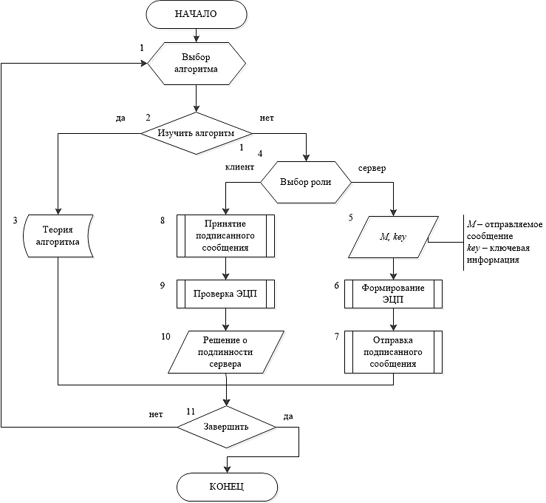

Рисунок 1 – Алгоритм работы УИПК EDsignature

Программный комплекс для удобства представления разделен на составляющие компоненты, каждый из которых позволяет ознакомиться с определенным видом электронной цифровой подписи (ЭЦП). Запуск исполняемых компонент осуществляется из главного окна программы нажатием на соответствующую кнопку, вследствие чего основная форма скрывается и появляется второстепенное окно, выполняющее строго отведенные функции.
Прикладная программа «EDsignature» не требует установки и дополнительной отладки. Для запуска программы необходимо зайти в директорию расположения программы «EDsignature» и запустить файл «EDsignature.exe».
Исходными данными для программы являются передаваемое сообщение и криптографический ключ (элементы для формирования ключа).
Для реализации создания канала связи между сервером и клиентов была разработана библиотека InternetLib, включающая в себя функции:
- function GetLocalIP: String – функция получения IP-адреса;
- procedure SendMes(Text: String) – функции отправки строкового сообщения (строковый тип данных – «string»);
- procedure Connect() – функция соединения сервера и клиента;
- procedure Disconect() – функция разрыва соединения.
При реализации алгоритмов формирования ЭЦП была разработана библиотека BaseOperationLib для среды программирования Delphi, включающая в себя основные функции необходимые для проведения процедур и функций, выполняемых программой. В библиотеку BaseOperationLib были включены следующие функции:
- function CanonDec (n:Int64):Boolean – функция канонического разложения числа n;
- function GetNOD(a:int64; b:int64):int64 – функция нахождения наименьшего общего делителя (НОД) чисел a и b;
- function md5(s:string): string – функция нахождения хэш-функции строки s (строковый тип данных – «string»);
- function stdown(a,l,p:Int64; sh:integer):Int64 – функция решения линейного уравнения типа x = sh⋅ a^{l} mod p с понижением степени;
- function linsr(a,b,m:Int64):Int64 – функция решения линейного сравнения типа ax = b mod m с помощью алгоритма Евклида;
- function FoundN(a,b:Int64):Int64 – функция нахождения n в алгоритме Евклида;
- function GetMod(n:Int64; b:Int64; m:Int64):Int64 – нахождение значения сравнения по модулю в алгоритме Евклида.
Так же для работы с большими целыми числами к программе подключена библиотека UMathServices, в которую включены операции по работе с большими числами в строковом представлении (строковый тип данных – «string»):
- function ulSum(First, Second: string): string – функция нахождения суммы двух чисел;
- function ulSub(First, Second: string): string – функция нахождения разности двух чисел;
- function ulMPL(First, Second: string): string – функция нахождения произведения двух чисел;
- function ulPower(First, Second: string): string – функция возведения числа в степень;
- function UlDiv(First, Second: string; Precision: integer): string – функция деления чисел с указанием знаков после запятой;
В программе «Edsignature» реализованы два традиционных способа формирования ЭЦП – по алгоритмам RSA и ElGamal, а так же два алгоритма формирования быстрой ЭЦП.
Техническое описание отдельно взятых алгоритмов приведено ниже.
Традиционные алгоритмы электронной подписи

- ЭЦП на основе алгоритма RSA
Для демонстрации создания и проверки ЭЦП на основе алгоритма RSA была создана библиотека EDS_RSA для среды программирования Delphi, которые включает в себя все основные функции данного криптографического шифра. В данной библиотеке присутствуют следующие функции:
- procedure KeyFormirovanieRSA() – функция создания открытых и секретных ключей на базе введенных параметров;
- procedure RSAEncrypt() – функция создания ЭЦП RSA отправляемого сообщения на базе закрытых ключей;
- function RSADecrypt():string – функция проверки ЭЦП принимаемого сообщения на базе открытых ключей.

- Функция KeyFormirovanieRSA()
Данная функция производит формирование ключей на основе введенных параметров p, q которые должны быть простыми (данное ограничение описывается в технической документации к данному методу шифрования). Для этого отправитель вычисляет два больших числа p и q, а затем находит их произведение n = pq и значение функции φ(n) = (p-1)*(q-1).
Далее отправитель выбирает случайное число E из условий: e≤ φ(n), НОД(e, φ(N)), и вычисляет d из условий: d < n, e*d⁻¹(mod φ(n)).
Пара чисел (e, n) – открытый ключ, число d – секретный ключ.
На выходе получают массив значений из открытого и закрытого ключа. Блок-схема формирования открытого и секретного ключей алгоритма RSA показана на рисунке 2.

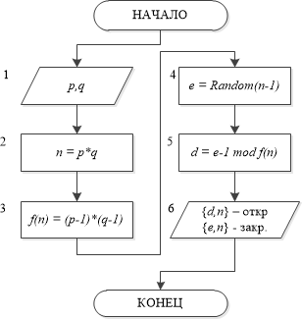

Рисунок 2 – Блок-схема функции KeyFormirovanieRSA()
Для шифрования ключами более высоких порядков используют готовые ключи, которые распространены в среде Интернет.

- Функция RSAEncrypt()
Данная функция производит формирование ЭЦП отправляемого сообщения на основе асимметричного метода RSA, где в качестве ключей используются параметры {e, n} – являющиеся закрытыми ключами шифрования.
Последовательность действий при алгоритме цифровой подписи RSA для отправителя:
- Отправитель формирует исходное сообщение M;
- Сообщение M сжимается с помощью хэш-функции h() (в программе используется алгоритм хэш-функции md5) в целое число m: m = h(M);
- Вычисление цифровой подписи S, используя хэш-значение m и секретный ключ e: S = m^{D} (mod n)
- Передача пары (M, S) получателю сообщения.
Блок схема функции показана на рисунке 3. В качестве входных параметров участвуют закрытые ключи шифрования, а также отправляемое сообщение.

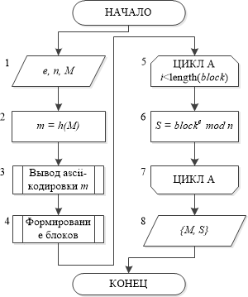

Рисунок 3 – Блок-схема функции RSAEncrypt()

На выходе получают ЭЦП, представленную в виде значения чисел {M,S}, которые передаются получателю.

- Функция RSADecrypt():string
Данная функция производит проверку ЭЦП полученного сообщения на основе асимметричного метода RSA, где в качестве ключей используются параметры {d, n} – являющиеся окрытыми ключами шифрования, переданными клиенту сервером.
Последовательность действий при алгоритме цифровой подписи RSA для получателя:
- Получение пары (M,S);
- Вычисление хэш-значения сообщения M:
2.1) Восстанавливается хэш-значение m’ по формуле: m’ = S^{d} (mod n)
  - Вычисляется результат хеширования принятого сообщения M по формуле: m=h(M)
- Проверка равенства вычисленных значений: S^{d} (mod n) = h(M)
- Если условие выполняется, то пара (M,S) – подлинная.
Блок схема функции проверки ЭЦП показана на рисунке 4. В качестве входных параметров участвуют открытые ключи шифрования, а также полученное сообщение.
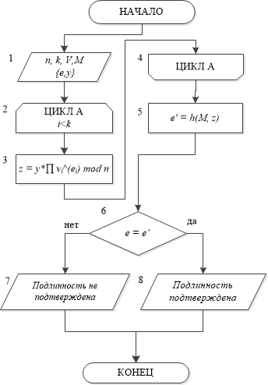

Рисунок 4 – Блок-схема функции RSADecrypt():string

На выходе получают строку расшифрованного хэша сообщения, который впоследствии сравнивается с вычисляемым хэшем полученного сообщения. По результатам сравнения делается вывод о подлинности отправителя.
- ЭЦП на основе алгоритма El Gamal

Для демонстрации создания и проверки ЭЦП на основе алгоритма El Gamal была создана библиотека EDS_ElGamal для среды программирования Delphi, которые включает в себя все основные функции данного криптографического шифра. В данной библиотеке присутствуют следующие функции:
- procedure GamalKeyFormirovanie() – функция создания открытого и закрытого ключей;
- procedure GamalEncrypt() – функция формирования ЭЦП отправляемого сообщения;
- function GamalDecrypt():string – функция проверки ЭЦП принимаемого сообщения.

- Функция GamalKeyFormirovanie()
Для реализации данного алгоритма изначально необходимо вычислить пару ключей (секретный и открытый). Для этого отправитель генерирует большое простое целое число P и большое целое число G, при чем P<G. Так же отправитель выбирает случайное целое число X, 1< X ≤ (P-1).
Далее отправитель вычисляет число Y по формуле: Y = G^{X} (mod P)
Число Y – закрытый ключ, X – открытый ключ.
Блок-схема формирования открытого и секретного ключей алгоритма El Gamal показана на рисунке 4. В качестве входных параметров выступают числа P, G и случайное X.

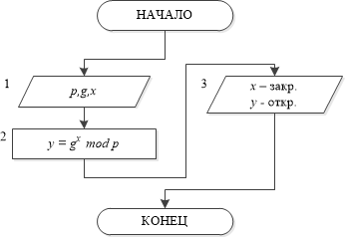

Рисунок 4 – Блок-схема функции GamalKeyFormirovanie()

На выходе получают числовое значение открытого и закрытого ключей.

- Функция GamalEncrypt()
Данная функция производит формирование ЭЦП отправляемого сообщения на основе асимметричного метода Эль Гамаль. Входными параметрами является отправляемое сообщение и ключ Y.
Последовательность действий при алгоритме цифровой подписи El Gamal для отправителя:
- Отправитель формирует исходное сообщение M;
- Сообщение M сжимается с помощью хэш-функции h() в целое число m: m = h(M), 1< m < (P-1);
- Генерирует случайное целое число K, но так, чтобы выполнялось условие 1< K < P-1, а так же K и P-1 должны быть взаимно простыми;
- Вычисляет целое число a по формуле: a = G^{K} mod P;
- Вычисляет целое число b по формуле: b = Y^{K}*M (mod P);
- Пара чисел (a,b) формирует ЭЦП S;
- Передача (M, a, b) получателю сообщения.
Блок схема функции показана на рисунке 5.

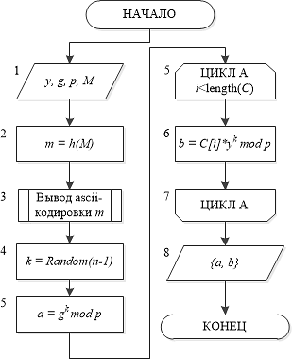

Рисунок 5 – Блок-схема функции GamalEncrypt()

На выходе получают ЭЦП, представленную в виде значения чисел {a, b}, которые передаются получателю.

- Функция GamalDecrypt():string
Данная функция производит проверку ЭЦП полученного сообщения на основе асимметричного метода Эль Гамаль, где в качестве ключей используются параметр X.
Последовательность действий при алгоритме цифровой подписи El Gamal для получателя:
- Получение (M, a,b).
- Вычисление хэш-функции принятого сообщения M по формуле:
m=h(M)
- Вычисление значения A по формуле: A = ba^{-x} (mod P)
- Проверка равенства вычисленных значений:
ba^{-x} (mod P) = G^{m} (mod P)
Если условие выполняется, то (M,a,b) – подлинные.
Блок схема функции проверки ЭЦП показана на рисунке 6. В качестве входных параметров участвуют открытые ключи шифрования, а также полученное сообщение.

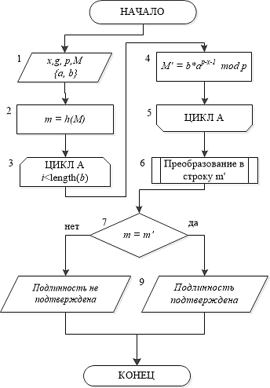

Рисунок 6 – Блок-схема функции GamalDecrypt():string

На выходе получают строку расшифрованного хэша сообщения, который впоследствии сравнивается с вычисляемым хэшем полученного сообщения. По результатам сравнения делается вывод о подлинности отправителя.

Быстрые электронные цифровые подписи

- Быстрая ЭЦП на основе алгоритма Диффи-Хеллмана

Для демонстрации создания и проверки быстрой ЭЦП на основе алгоритма Диффи-Хеллмана была создана библиотека EDS_DH для среды программирования Delphi, которые включает в себя все основные функции данного криптографического шифра. В данной библиотеке присутствуют следующие функции:
- procedure DHKeyFormirovanie() – функция создания открытого и закрытого ключей;
- procedure DHEncrypt() – функция формирования ЭЦП отправляемого сообщения;
- procedure DHDecrypt(m:string – функция проверки ЭЦП принимаемого сообщения.

- Функция DHKeyFormirovanie()
Данная функция реализует формирование закрытого и открытого ключей для создания и проверки быстрой ЭЦП.
Пусть G – абелева группа. G_{gq} – ее циклическая подгруппа с генератором g порядка q, где q – большое простое число.
H: {0,1}⟶ G_{gq}
L: {0,1}⟶ Z_{q} хэш-функции
G: {0,1}⟶Z_{q}
Изначально происходит генерация ключа. Пользователь выбирает случайный секретный ключ x и вычисляет открытый ключ y=g^{x}.
Блок схема функции формирования ключей показана на рисунке 7. В качестве входных параметров поступает значение генератора g и случайное x.

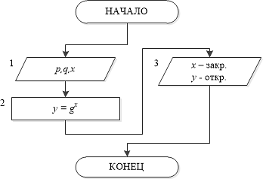

Рисунок 7 – Блок-схема функции DHKeyFormirovanie()

Выходными параметрами являются значения секретного и открытого ключей.

- Функция DHEncrypt()
Данная функция производит формирование быстрой ЭЦП отправляемого сообщения на основе алгоритма Дифии-Хеллмана.
Последовательность действий при алгоритме цифровой подписи Диффи-Хелмана для отправителя:
- Выбирается случайное число k ∊ Z_{q} и случайный бит b_{M} ∊ {0,1};
- Отправитель вычисляет h по формуле: h=H(M b_{M});
- Зная h и секретный ключ x, вычислим u=h^{x}.
- Вычислим v=(g^{n}× h), где n=L(M, g, h, y, u);
- Вычислим r=G(M, g, h, y, u, v);
- Вычислим s=k – xr mod q.
- Подписью сообщения будет являться S = ( u, r, s, b_{M}).
- Передача (M, S) получателю сообщения.
Блок-схема функции представлена на рисунке 8. Входными параметрами является отправляемое сообщение M и ключ x.

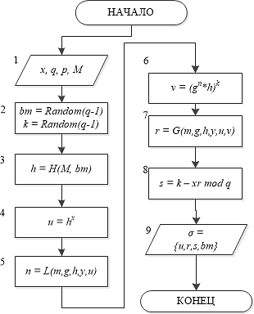

Рисунок 8 – Блок-схема функции DHEncrypt()

На выходе получают быструю ЭЦП, представленную в виде значения чисел {M, S}, которые передаются получателю.

- Функция DHDecrypt(m:string)
Данная функция производит проверку ЭЦП полученного сообщения на основе метода Диффи-Хеллмана, где в качестве ключей используются параметр y.
Последовательность действий при алгоритме цифровой подписи Диффи-Хелмана для получателя:
- Получение пары (M,S);
- Представление S как ( u, r, s, b_{M)}
- Вычисляется h=H(M, b_{M}) и n= L(M, g, h, y, u);
- Вычисляется v’=(g^{n} × h)(y^{n} × u)^{r};
- Проверяется выполнение равенства r=G(M, g, h, y, u, v’). Если условие выполняется, то (M,S) – подлинные.
Блок схема функции проверки ЭЦП показана на рисунке 9. В качестве входных параметров участвуют открытые ключи шифрования, а также полученное сообщение и ЭЦП.

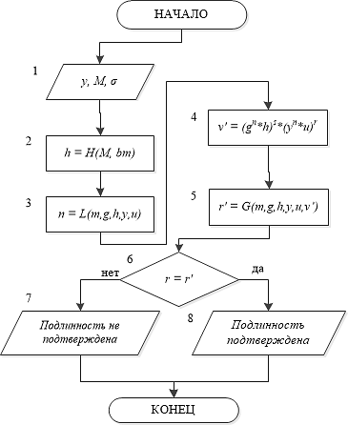

Рисунок 9 – Блок-схема функции DHDecrypt(m:string)

На выходе по результатам сравнения принимается решение о подлинности отправителя.

- Быстрая ЭЦП на основе алгоритма Фиата-Шамира

Для демонстрации создания и проверки быстрой ЭЦП на основе алгоритма Фиата-Шамира была создана библиотека EDS_FS для среды программирования Delphi, которые включает в себя все основные функции данного криптографического шифра. В данной библиотеке присутствуют следующие функции:
- procedure KeyFormirovanieFS() – функция создания открытого и закрытого ключей;
- procedure FSEncrypt() – функция формирования ЭЦП отправляемого сообщения;
- procedure FSDecrypt(m:String) – функция проверки ЭЦП принимаемого сообщения.

- Функция KeyFormirovanieFS()
Данная функция реализует формирование закрытого и открытого ключей для создания и проверки быстрой ЭЦП.
До начала создания подписи происходит процедура аутентификации и генерации ключей, а затем регистрация пользователя в системе. Рассмотрим данные алгоритмы.
Аутентификация ключей:

- Центр аутентификации ключей (ЦАК) выбирает случайные простые числа p и q (p,q ≥ );
- Выбирается однонаправленная хэш-функция h;
- Выбираются свои собственные секретный и открытый ключи. Секретный ключ используется для подписи создаваемых открытых ключей. В открытый доступ публикуются N=p*q, h и открытый ключ.

Генерация пользовательских ключей:

- В качестве секретного ключа выбирается последовательность s=(s₁,…,s_{k}), состоящий из случайных чисел s_{i}. При чем s_{i} меняется от 1 до N и НОД (s_{i} , N) =1 для всех s.
- На основе закрытого ключа считается открытый ключ: формируется последовательность v = (v₁,…,v_{k}), где v_{i} = s_{i}⁻¹² mod N.
Блок-схема формирования ключей представлена на рисунке 10. Входными параметрами выступают значения p и q.

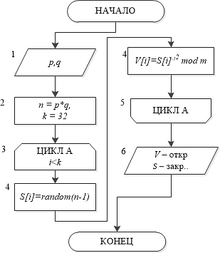

Рисунок 10 – Блок-схема функции KeyFormirovanieFS()

Выходными параметрами являются значения последовательностей секретного и открытого ключей.

- Функция FSEncrypt()
Данная функция производит формирование быстрой ЭЦП отправляемого сообщения на основе алгоритма Фиата-Шамира.
Последовательность действий при алгоритме цифровой подписи Фиата-Шамира для отправителя:
- Отправитель формирует исходное сообщение M.
- Выбирается случайное число r ∊ [1;N] и вычисляется x=r²;
- Вычисляется e = (e₁1,…,e_{t} k) = h(x,m);
- Вычисляется y = r ∏ s_{j}^{∑ei} mod N;
- Подписью сообщения будет являться S = ( e, y );
- Передача (M, S) получателю сообщения.
Блок-схема функции представлена на рисунке 11. Входными параметрами является отправляемое сообщение M и ключевая последовательность s.

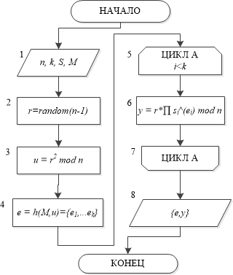

Рисунок 11 – Блок-схема функции FSEncrypt()

На выходе получают быструю ЭЦП, представленную в виде значения чисел {M, S}, которые передаются получателю.

- Функция FSDecrypt(m:String)
Данная функция производит проверку ЭЦП полученного сообщения на основе метода Фиата-Шамира, где в качестве ключей используется открытая последовательность v.
Последовательность действий при алгоритме цифровой подписи Фиата-Шамира для получателя:

- Получение (M, S);
- Проверка подписи S для (I, v);
- Вычисление z =y² ∏ v_{j}^{∑ei} mod N;
- Проверка того, что e = h(z,m). Если условие выполняется, то (M,S) – подлинные.
Блок схема функции проверки ЭЦП показана на рисунке 12. В качестве входных параметров участвуют открытые ключи шифрования, а также полученное сообщение и ЭЦП.

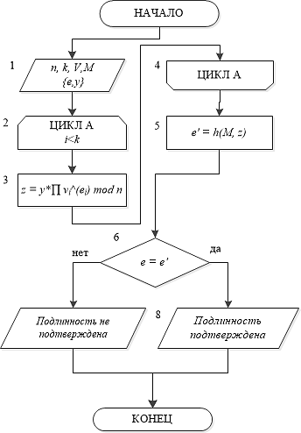

Рисунок 12 – Блок-схема функции FSDecrypt(m:string)

На выходе по результатам сравнения принимается решение о подлинности отправителя.

